Государственное бюджетное общеобразовательное учреждение   
гимназия №498 Невского района Санкт-Петербурга

«Проектирование, разработка и создание бризера

в домашних условиях»

Техническое и инженерное творчество,   
информатика, программирование

**Автор проекта**: Проскуряков   
Роман Владимирович, 10 «Б» класс

**Руководитель проекта**:   
Черепанова Софья Валерьевна,

учитель информатики и ИКТ

ГБОУ гимназия №498

Невского района Санкт-Петербурга

Санкт-Петербург

2022

Оглавление

Введение 3

1. Теоретическая часть 5

1.1 Что такое бризер? 5

1.2 История создания бризера 5

1.3 Принцип работы бризера 6

1.4 Основные компоненты бризера 7

1.5 Язык программирования и среда разработки 12

2. Практическая часть 14

2.1 Закупка нужных компонентов и подготовка инструментов 14

2.2 Работа над корпусом 15

2.3 Установка устройства 15

2.4 Работа с датчиками 16

2.4.1 Калибровка датчиков 16

2.4.2 Опрос датчиков температуры 16

2.4.3 Опрос датчика CO2 17

2.5 Алгоритм работы 17

2.5.1 Алгоритм поддержания требуемого CO2 17

2.5.2 Алгоритм поддержания требуемой температуры 19

2.6 Взаимодействие с бризером 20

2.6.1 Взаимодействие через монитор и энкодер 20

2.6.2 Взаимодействие через сайт 22

2.7 Проблемы, возникнувшие во время работы 23

3. Вывод 24

4. Список литературы 25

# Введение

**Актуальность**: прямо сейчас, почти в каждой городской квартире, происходит непрерывная борьба человека с климатом его жилища. Данный проект направлен на решение сразу трёх главных проблем, связанных климатом в закрытом помещение:

1) повышенный уровень CO2;

2) пыль с улицы;

3) сквозняки.

Таким образом, пользователю не придётся больше выбирать: не выспаться в непроветренной комнате с закрытым окном или проснуться посреди ночи от холода и с насморком наутро. Также пользователь может меньше убирать помещение, ведь с улицы больше не будет попадать пыль.

**Объект исследования**: климатические условия в квартире.

**Предмет исследования**: способы улучшение качества воздуха в квартире.

**Цель**: создать устройство, автоматизирующее проветривание и контролирующее очищение и нагрев воздуха в помещение.

**Задачи**:

* Поиск и структурирование необходимой информации о факторах воздуха, влияющих на состояние человека;
* Поиск и структурирование необходимой информации о готовых решениях, их цене, недостатках и преимуществах;
* Выделение главных функций устройства, зарисовка его схематического изображения;
* Закупка нужных компонентов;
* Изучение языка программирования, среды разработки
* Изучение принципов работы всех компонентов устройства (датчиков, монитора и т.д.);
* Написание скетча, выполняющего минимальный функционал устройства;
* Устранение неожиданных проблем и большое увеличение функционала устройства;

**Методы**:

Теоретические:

1. анализ и синтез;
2. обобщение;

Эмпирические:

1. программирование микроконтроллеров;
2. моделирование;

Математические методы:

1. метод визуализации данных;

**Гипотеза:**

Предложение об устранении негативных факторов микроклимата жилого помещения, путем монтажа системы приточной вентиляции с возможностью анализа и приведения в норму температурных показателей, уровня CO2 и загрязненности воздуха.

**Конечный продукт:** бризер.

**Научно-практическая значимость полученных результатов:** полученные результаты могут использоваться для упрощения повторного создания схожего продукта заинтересованными в этом людьми. У проекта есть возможность развиваться и даже выйти из домашних условий производства в промышленные.

# 1. Теоретическая часть

## 1.1 Что такое бризер?

Бризер — это компактное устройство приточной вентиляции. Бризер принудительно подаёт воздух с улицы в помещение, очищая и подогревая его до комфортной температуры.

## 1.2 История создания бризера

Первый бризер был разработан в России в 2013 году компанией «Тион» — производителем медицинского оборудования для вентиляции, очистки и обеззараживания воздуха. Они решили применить свои наработки, чтобы создать продукт, который будет использоваться в квартирах, загородных домах, офисах и других помещениях. Так появилось устройство приточной вентиляции для массового рынка — «Бризер». Это название стало устоявшимся для целой товарной категории приточно-очистительных комплексов. Поэтому подобные по принципу работы устройства других производителей чаще всего называют бризерами.



## 1.3 Принцип работы бризера

Воздух с улицы через впускное отверстие с помощью блока вентиляторов, засасывается в корпус бризера. Там он проходит через фильтры, очищаясь от частиц пыли, запахов и газов. Затем очищенный воздух нагревается керамическим РТС-нагревателем до заданной температуры. Необходимый объём воздуха подаётся в помещение через решётку бризера и перемешивается с воздухом в помещении.

Также бризер регулирует свою работу в зависимости от данных, которые поступают с датчиков, и поддерживает оптимальный микроклимат в помещение.

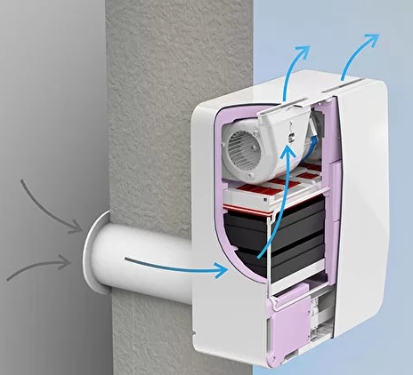

## 1.4 Основные компоненты бризера

1. Корпус устройства

Бризер — это моноблочное устройство, почти все компоненты собраны в одном корпусе и не требуют дополнительной сборки и сложного монтажа. Помимо эстетической привлекательности всего устройства, корпус отвечает за шумоизоляцию. От того, насколько качественная использована изоляция, зависит тишина работы бризера.

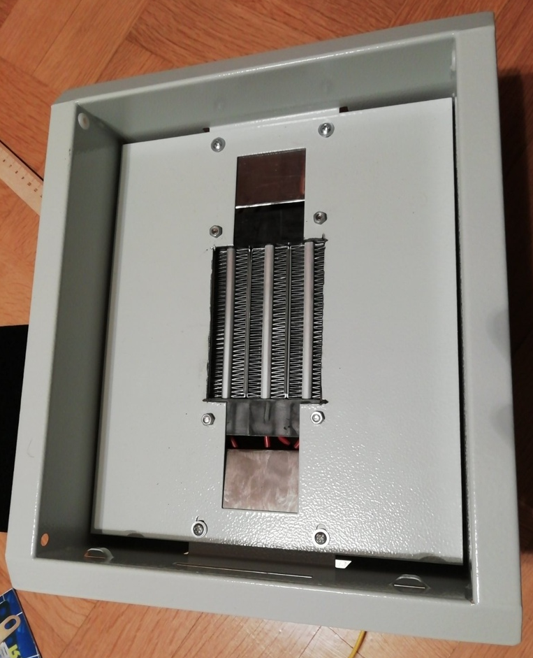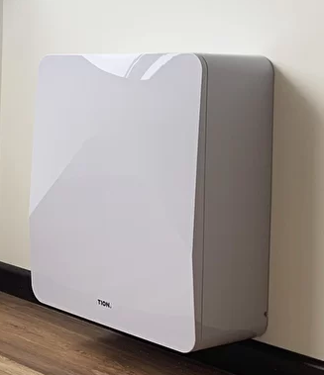

1. Воздухозаборный канал

Бризер забирает воздух с улицы через отверстие в стене. Большинство устройств имеют впускное отверстие диаметром 100 мм, но в стене бурится отверстие диаметром 132 мм, так как 32 мм уходят на теплоизоляцию и герметизацию канала.

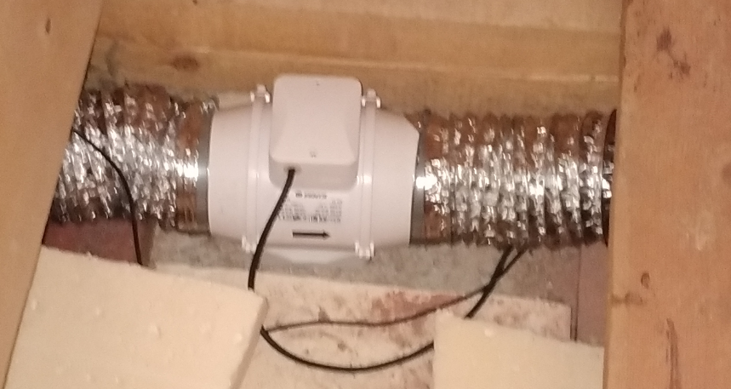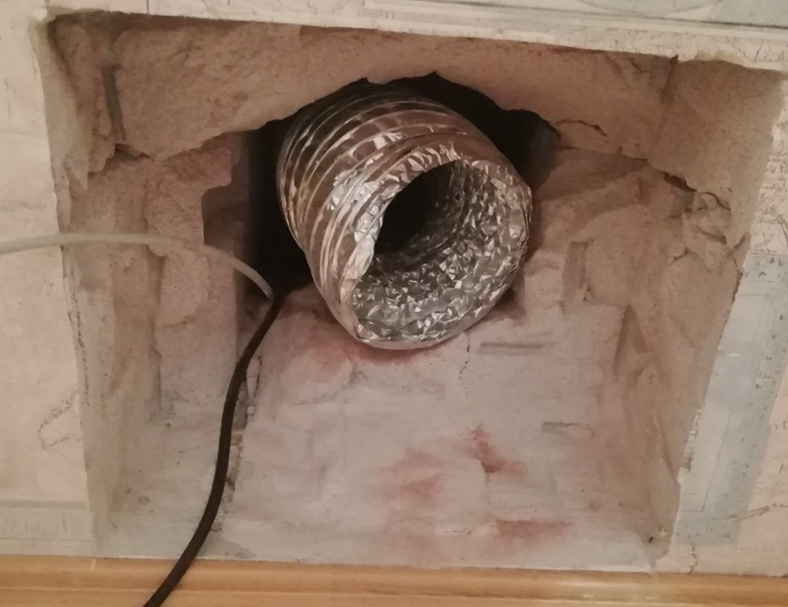Впускное отверстие также оснащено заслонкой, которая автоматически закрывается при выключении прибора, чтобы исключить бесконтрольное поступление воздуха в помещение, когда прибор не работает.

1. Система фильтрации

Большинство бризеров имеет многоступенчатую систему фильтрации — начиная с грубой фильтрации и заканчивая мелкой. Как правило, это 3—4 ступени, на 5-ой ступени может быть установлена дополнительная система обработки воздуха для ионизации, увлажнения и обеззараживания. В зависимости от вида фильтра, их хватает на различное время эксплуатации устройства, после чего они подлежат замене.

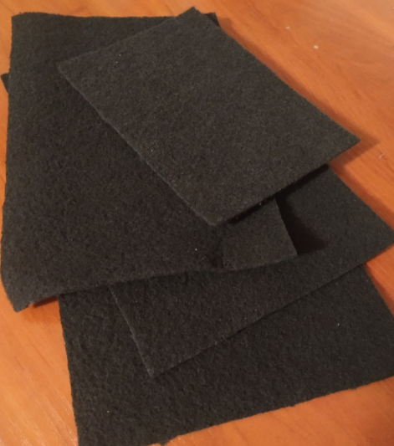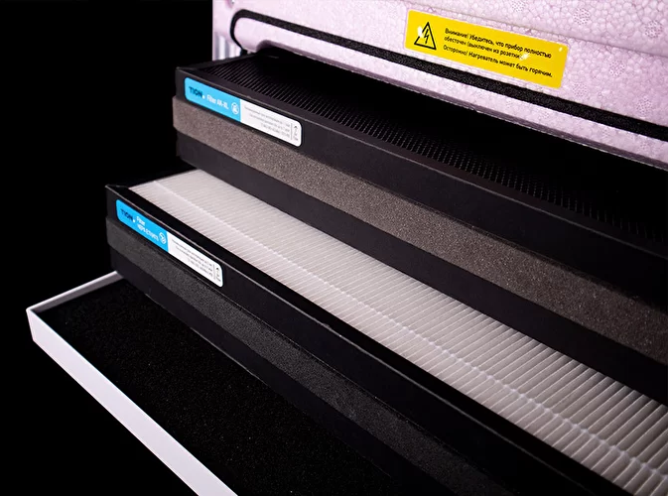

1. Нагревательный элемент

В качестве нагревательных элементов в бризерах используются PTC-нагреватели. Их устанавливают по ряду причин: они полностью безопасны, имеют малые габариты, позволяют быстро и с высокой точностью изменять температуру проходящего через них воздуха, обладают способностью к саморегуляции. Даже если управление выйдет из строя, то нагреватель сам себя ограничит и не допустит перегрева. Такие нагреватели не сжигают кислород, а их рабочая температура не превышает 200°C.

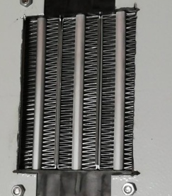

1. Блок вентиляторов

Вентиляторы или блок вентиляторов устанавливают в бризер для подачи необходимого объёма воздуха в помещение. Тип и характеристики вентилятора влияют на производительность прибора и его уровень шума. Их размер и компоновка зависят от конкретной модели.

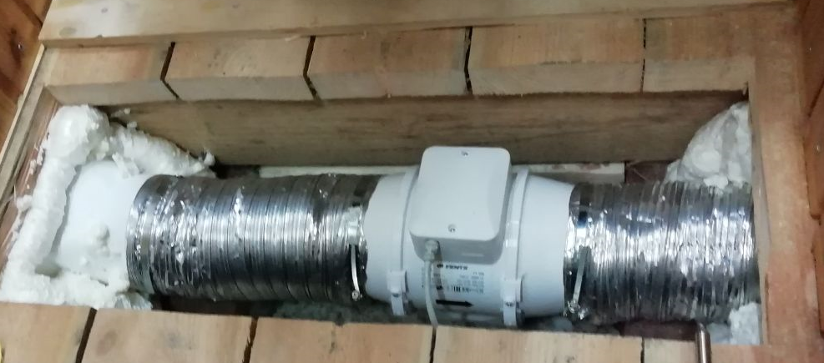

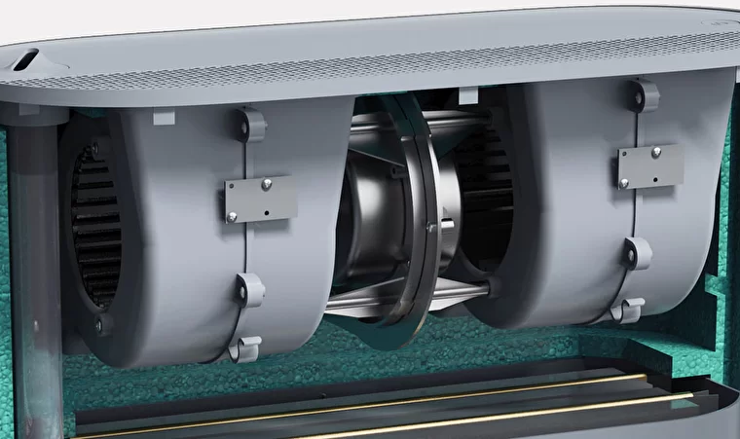

1. Датчики

Для автоматизации работы бризера требуется постоянный сбор данных. Для этого как в корпусе, так и за его приделами устанавливаются датчики. Так. например, при больших показания углекислого газа включается блок вентиляторов, а при низкой температуре воздух греется сильнее.

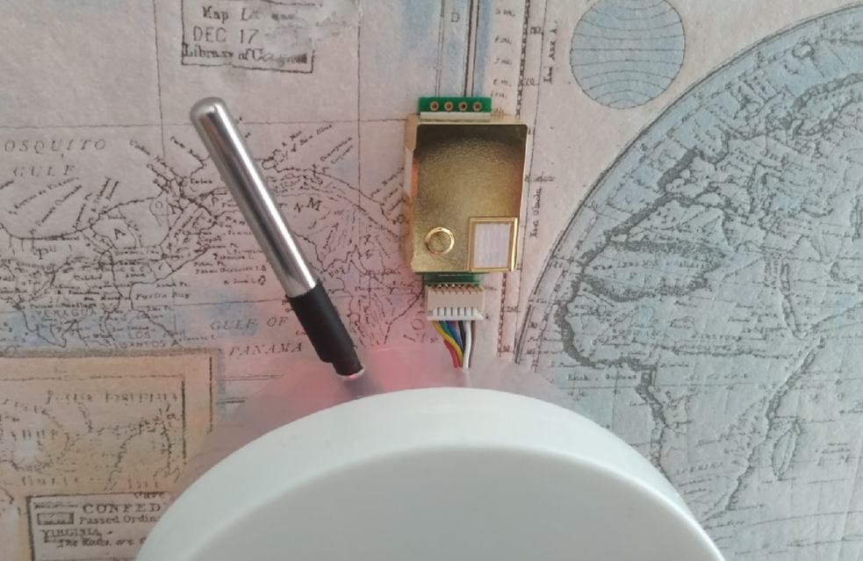

1. Двухстрочечный LCD дисплей и энкодер

Для “общения” с бризером в нём присутствуют дисплей и энкодер. На дисплей выводятся данные о работе устройства, различные графики, а с помощью энкодера можно менять настройки прибора.

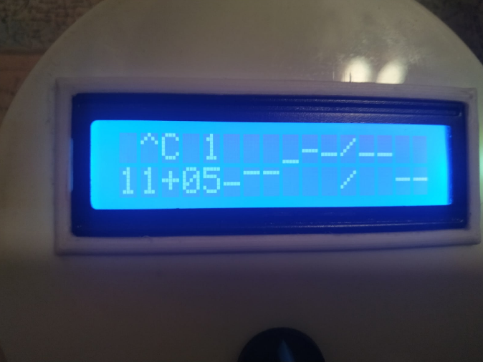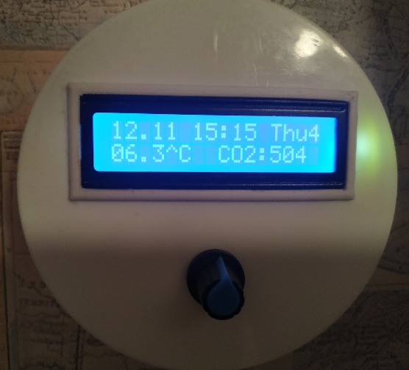

1. Выпускные решётки

Воздух из бризера выходит в помещение через выпускные решётки. У большинства моделей эти решётки расположены сверху, что обеспечивает лучшее перемешивание потоков воздуха.

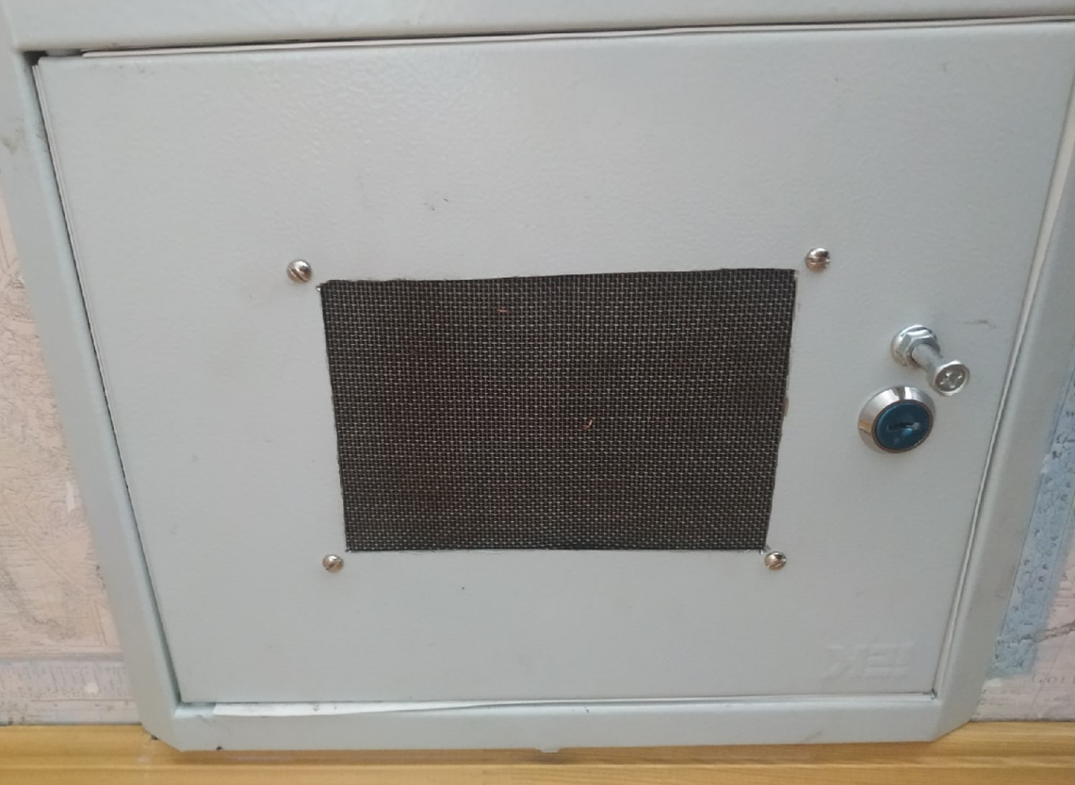

## 1.5 Язык программирования и среда разработки

Написание кода, его компиляция и загрузка происходили с помощью среды разработки - Arduino IDE.Это интегрированная среда разработки для Windows, MacOS и Linux, разработанная на Си и C++, предназначенная для создания и загрузки программ на Arduino-совместимые платы, а также на платы других производителей. Arduino IDE не требует никаких настроек компилятора и минимизирует другие настройки, что упрощает начало работы для новичков.

Для задания алгоритма работы бризера использовался язык программирования Arduino C который представляет собой язык C++ с фреймворком Wiring. Программы, написанные программистом Arduino, называются *наброски* или *скетчи* (транслитерация от англ. *sketch*) и сохраняются в файлах с расширением *.ino. Эти файлы перед компиляцией обрабатываются препроцессором Ардуино. C++ является довольно низкоуровневым языком программирования. Это позволяет быстро писать компактный код, что очень важно при работе с микроконтроллерами.

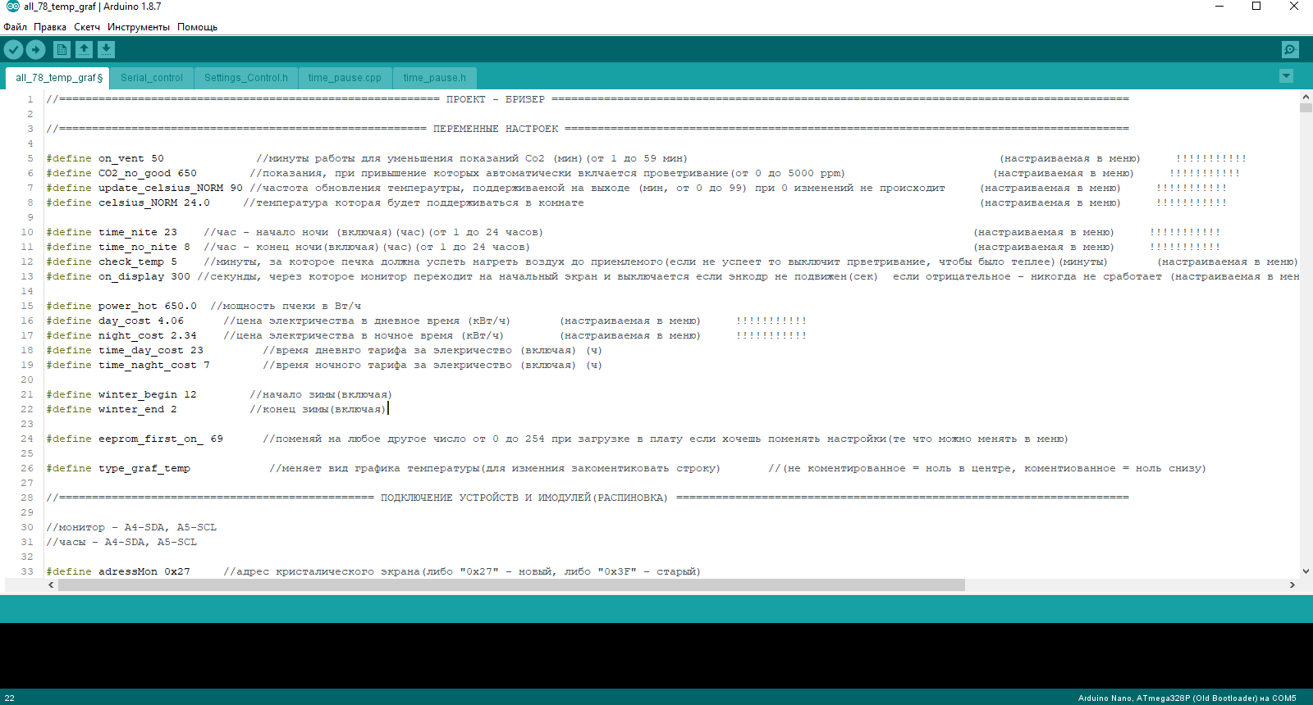

# 2. Практическая часть

## 2.1 Закупка нужных компонентов и подготовка инструментов

*Инструменты:*

1. Паяльник для соединения, посредством пайки, проводами различных компонентов друг с другом;
2. Болгарка для создания отверстий в корпусе;
3. Перфоратор с буром для создания отверстия в стене для воздуховода и корпуса;
4. Отвёртки, ключи для скрепления частей корпуса болтами и шурупами;
5. Монтажная пена.

*Закупки нужных компонентов:*

Были заказаны из Китая:

1. Arduino nano
2. Esp8266
3. RTC - нагреватель
4. Двухстрочечный LCD дисплей
5. Датчик CO2
6. Датчик температуры 3шт
7. Угольные фильтры
8. Твёрдо-тельное реле для управления высокими нагрузками 3 шт
9. Модуль часов реального времени на чипе DS3231
10. Потенциометр

Закуплены в России:

1. Корпус (электрический щиток)
2. Короб для проводов 2 метра
3. Сетка для выходного отверстия
4. Воздухозаборный канал 1,5 метра с площадью поперечного сечения 125 мм
5. Вентилятор для подачи воздуха в комнату

## 2.2 Работа над корпусом

За основу корпуса был взят ящик для электрического щитка, встраиваемый в стену.

Размеры: 275мм х 225мм х 180мм. В нем были вырезаны с помощью болгарки нужные отверстия: входное и выходное. А также предусмотрены крепления для установки нагревательного элемента.

## 2.3 Установка устройства

Корпус встраивается в стену, поэтому нужно было пробурить отверстие под корпус и под воздухозаборный канал. Это сделал папа. Свободное пространство между стеной и корпусом было залито монтажной пеной. Так корпус был закреплён и прекратился обход воздуха вокруг него. Процесс установки занял два дня. Сверху над основной частью бризера был выведен на LCD дисплей, энкодер, датчик углекислого газа (это самое удалённое от выходного отверстия место) и датчик температуры.

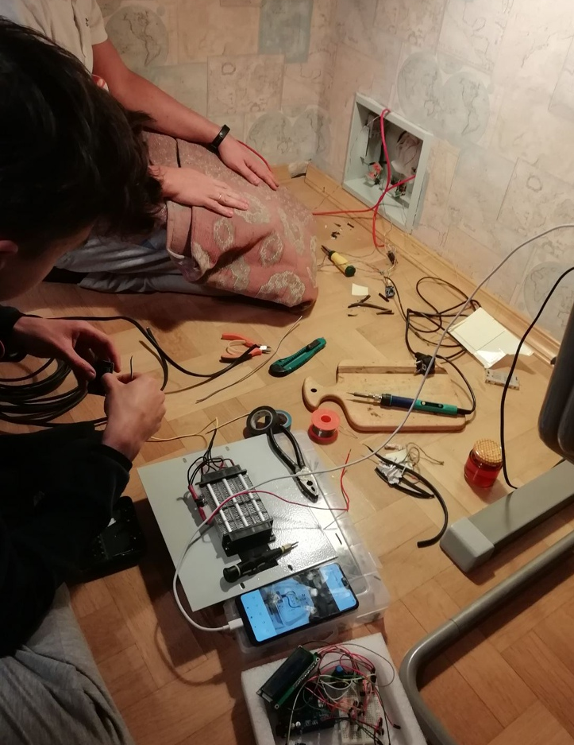

## 2.4 Работа с датчиками

### 2.4.1 Калибровка датчиков

Прежде всего датчики нужно было проверить. Для этого мы поместили их в среду с известными показаниями. Для датчиков температуры такой средой стала вода со льдом (0°C), а для датчик углекислого газа - лес в отдаление от города (400ppm).

### 2.4.2 Опрос датчиков температуры

Для получения данных с датчиков температуры используется библиотека «microDS18B20.h». После этого данные проходят этап фильтрации. Для этого используется медианный фильтр 3-го порядка. Алгоритм заключается в том, чтобы взять среднее из 3 последних значений.

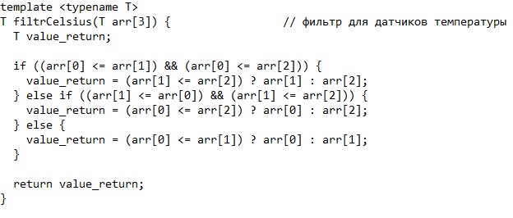

### 2.4.3 Опрос датчика CO2

Для получения данных с датчика CO2 используется библиотека «Wire.h». Фильтрация же для этого датчика заключается в взятие среднего арифметического из последних 30 значений.

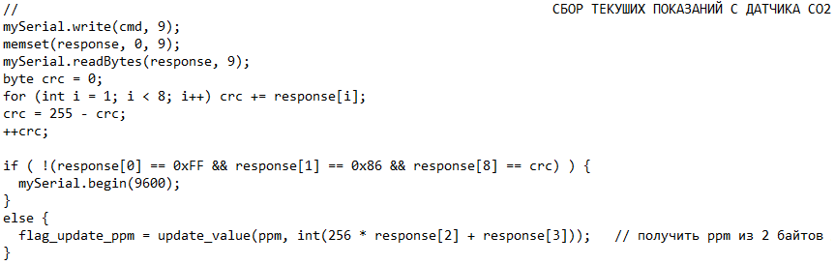

## 2.5 Алгоритм работы

### 2.5.1 Алгоритм поддержания требуемого CO2

Для работы задействуется: датчик CO2, блок вентиляторов, модуль часов реального времени.

В данном алгоритме переменными, настраиваемыми в бризере являются:

1. CO2 нормальное – показания датчика CO2 при привышение которых включается проветривание. Так как в разных местах земного шара показания CO2 различны, то и установка нормы может изменяться.
2. t – время, на которое включается проветривание. Чем больше объём помещения и чем меньше пропускная способность блока вентиляторов, тем медленнее проветривается комнат. Эта настройка позволяет исключить излищнюю работу вентилятора, также как и недостаточную.
3. Время дневного и ночного режима. У каждого человека свой режим дня, но пользователь бризера может удобно подстроить его под себя каким бы этот режим не был.

Алгоритм поддержания требуемого CO2:

Раз в час происходит проверка по следующему алгоритму:

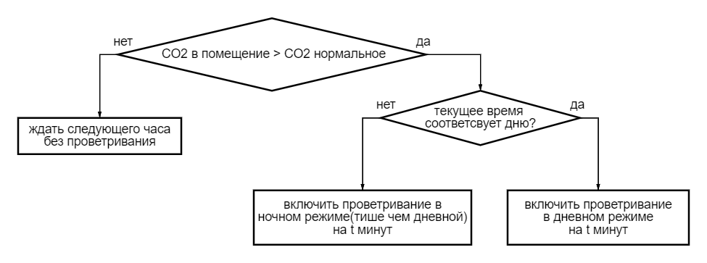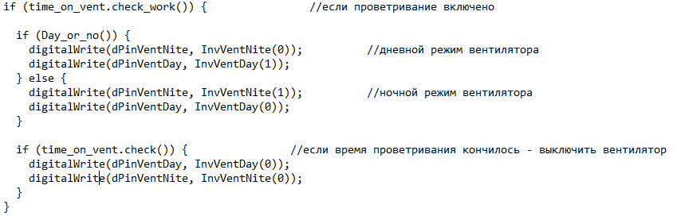

Таким простым, но эффективным способом происходит контролирование CO2 в помещение.

### 2.5.2 Алгоритм поддержания требуемой температуры

Для работы задействуется: 2 датчика температуры (один получат температуру воздуха в комнате; второй температуру воздуха, выходящего из бризера), нагревательный элемент.

В данном алгоритме переменными, настраиваемыми в бризере являются:

1. TEMP - требуемая температура в комнате. Каждому комфортно в своих условиях!
2. t – время, за которое в комнате заметно меняется температура. Чем более теплоёмко ваше помещение, тем медленнее меняется его температура и тем реже надо под него подстраиваться.
3. MAX_TIME – время, за которое нагревательный элемент должен хотя бы раз разогреть воздух на выходе до его установки. В сильный морозы возможны такие ситуации, когда нагревательный элемент не может разогреть воздух до приемлемой температуры. Когда это происходит то включать проветривание – плохая идея. MAX_TIME устанавливается в зависимости от объёма проходящего через бризер воздуха и мощности нагревательного элемента.

Алгоритм поддержания требуемой температуры:

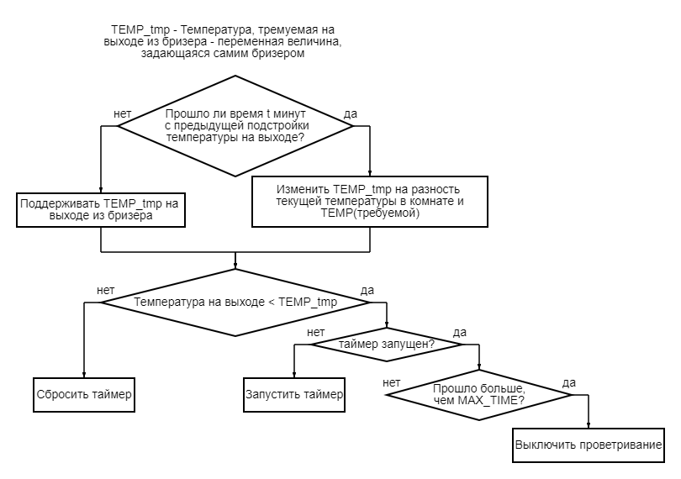

Поддержание TEMP_tmp на выходе из бризера осуществляется в два этапа:

1. Определить с помощью PID-регулятора на сколько % нужно включить нагревательный элемент. Для этого используется библиотека «GyverPID.h»;
2. С помощью генерации ШИМ(широтно-импульсная модуляция) сигнала включить нагревательный элемент на полученный в предыдущем действии %

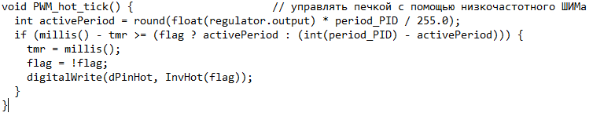

## 2.6 Взаимодействие с бризером

### 2.6.1 Взаимодействие через монитор и энкодер

Для взаимодействия с бризером в нём присутствуют двухстрочечный LCD дисплей и энкодер. Не смотря на размеры монитора (всего 16 на 2 знака) на нём удалось успешно уместить огромное количество данных:

* Значения со всех датчиков (3 температуры, CO2, часы реального времени);
* Текущая дата, загруженность нагревательного элемента в %;
* График CO2 за последние 2 дня (48 значений);
* График температуры на улице за последние 2 месяца (62 значения);
* Графики затрат на электричество за последний месяц (30 значений);
* Общая сумма затрат на электричество за последний день и месяц;
* Все пользовательский настройки бризера (с возможностью их менять).

Для перемещения между просматриваемой информацией и для изменения настроек используется энкодер и библиотека к нему «GyverEncoder.h».

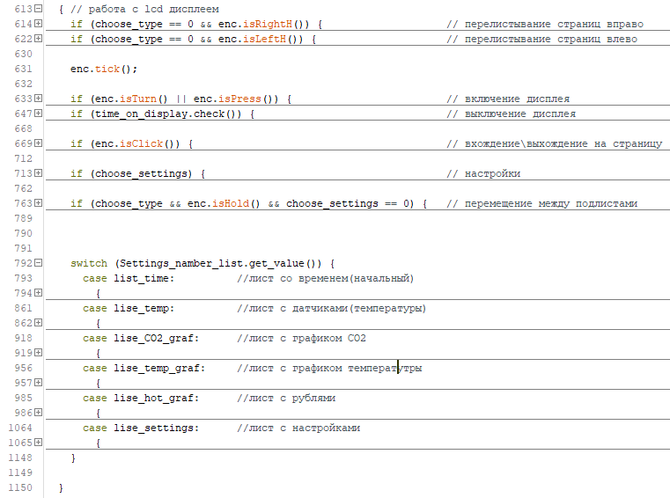

### 2.6.2 Взаимодействие через сайт

Взаимодействовать с бризером можно также и с его сайта. Для связи с интернетом в бризере используется микроконтроллера esp8266. Через него все нужные данные передаются с Arduino на веб-сайт и в обратную сторону. Таким образом, на этом сайте можно увидеть тоже, что и на мониторе в комнате, и точно также менять настройки устройства из любого места земли, где есть выход в интернет.

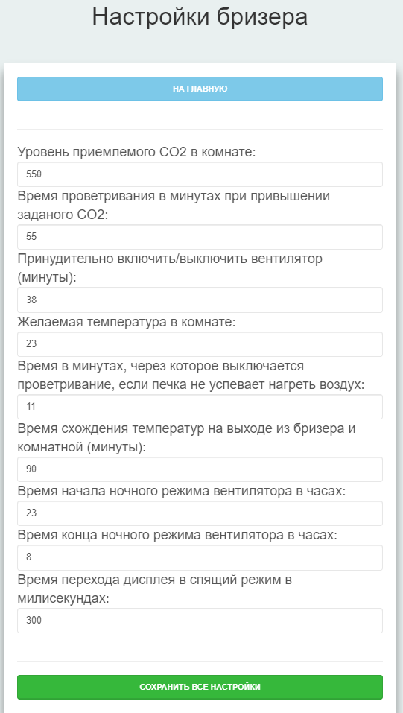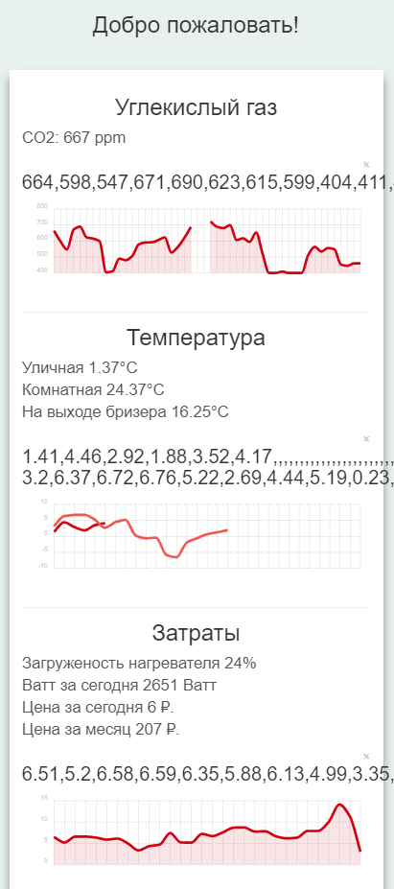

## 2.7 Проблемы, возникнувшие во время работы

Часто обнаруживались баги в работе бризера. На их устранение уходило иногда до нескольких недель, но в итоге, все замеченные из них благополучно удалены.

Возникли проблемы с герметичностью внутри корпуса: воздух проходил мимо нагревательного элемента и фильтров через щели. Проблема была устранена с помощью резиновой прокладки, наклеенной на дверцу со всех сторон.

# 3. Вывод

Установка бризера, собранного мной самостоятельно, помогла улучшить климатические условия в нашей квартире. Мы стали лучше высыпаться по ночам, приток свежего воздуха также в лучшую сторону отразился на нашем самочувствии в течение дня, повысилась работоспособность. В холодное время мы перестали открывать и закрывать окна, температура в квартире стала более стабильной и при этом есть чем дышать. Поскольку с бризером окна остаются закрытыми, шум с улицы не проникает в помещение, в квартире стало спокойнее и тише.

Таким образом, мы пришли к выводу, что улучшить качество воздуха в жилом помещении можно своими силами, без больших финансовых затрат, с учетом индивидуальных потребностей.

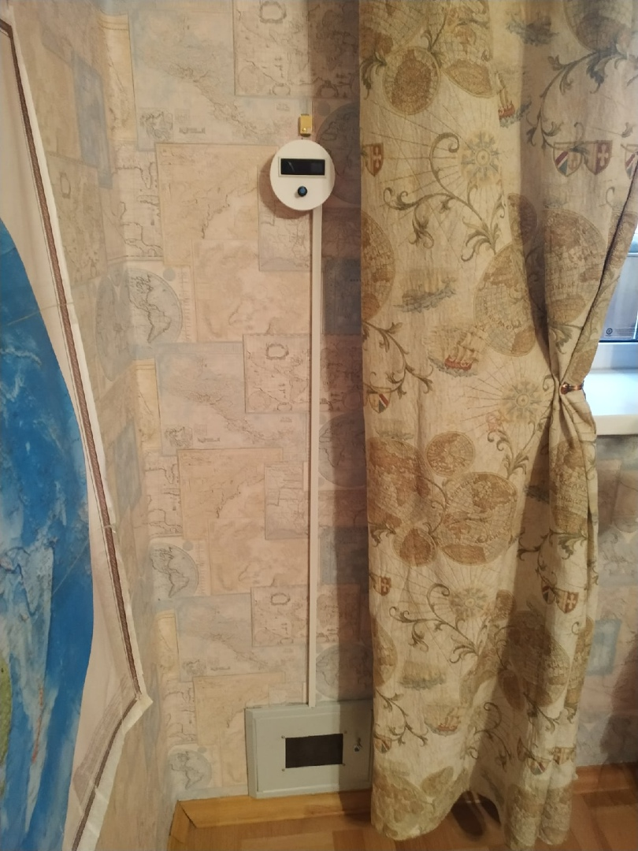

# 4. Список литературы

1. Бризер — что это за устройство и как оно работает? [https://xn--90aifdm6al.xn--p1ai/blog/brizer-chto-ehto#upravlenie-brizerom](https://xn--90aifdm6al.xn--p1ai/blog/brizer-chto-ehto%23upravlenie-brizerom%20)

2. AlexGyver Technologies <https://alexgyver.ru>

3. Arduino IDE — Википедия <https://ru.wikipedia.org/wiki/Arduino_IDE>

4. C++ — Википедия <https://ru.wikipedia.org/wiki/C%2B%2B>